Информация по Дню родной школы
в МБОУ «Коптяжевская основная общеобразовательная школа»

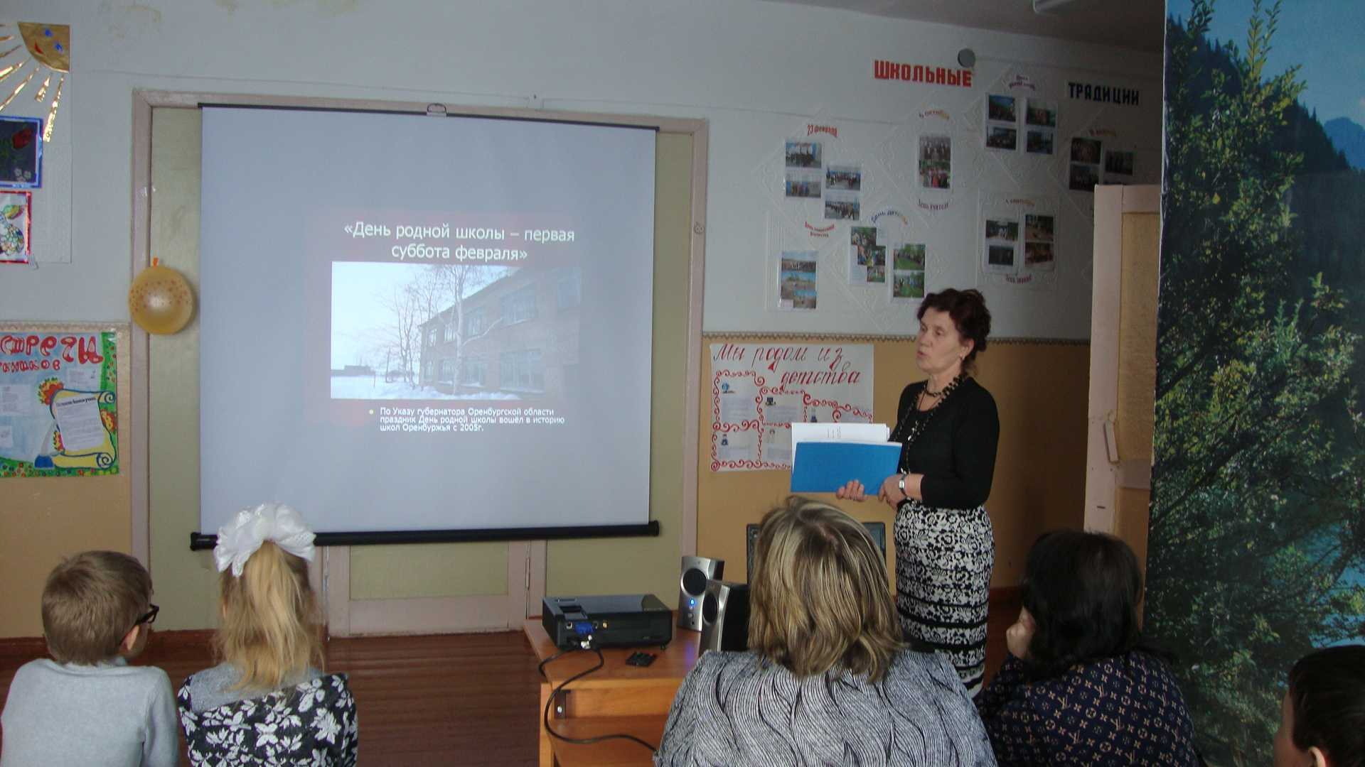

В фойе школы на втором этаже, украшенной газетами :«Школьные годы», «С праздником, родная школа», «Мы родом из детства», «Это было, было...», «Не забывается такое никогда...», рисунками детей и фотографиями, был проведён праздник, посвященный Дню родной школы, на котором присутствовали родители школьников, гости и выпускники прошлых лет (1964 года выпуска, 1998 года,2009 года), ветераны педагогического труда и учащиеся школы.

« … Школа , школа ты похожа на корабль, бегущий вдаль», -
так начинался наш праздник.
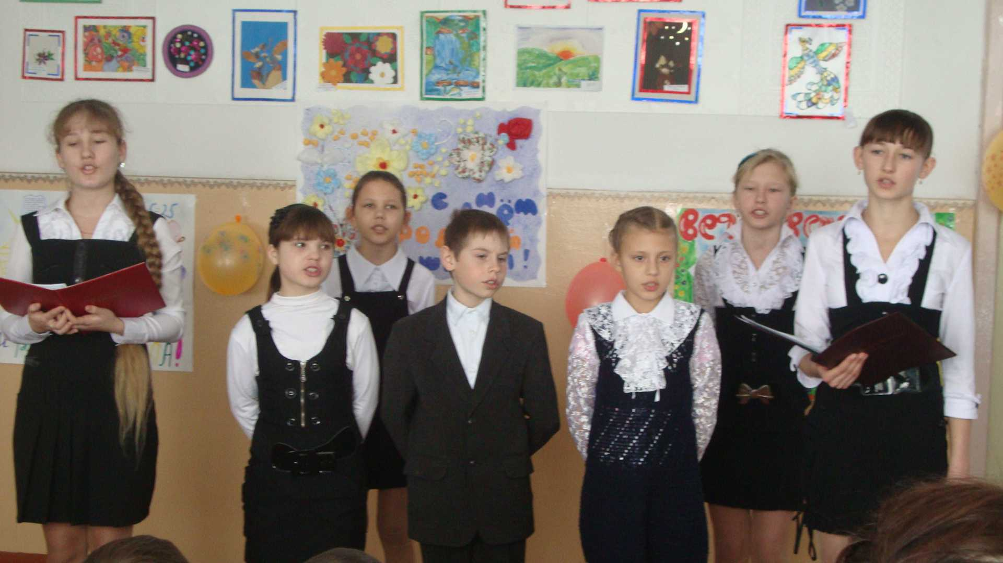
Просмотрен фильм и презентация о жизни школы, вспомнили «первооткрывателей» школы «тех» лет и старые школьные традиции. Выпускники поделились своими воспоминаниями о годах учёбы в Коптяжевской школе.
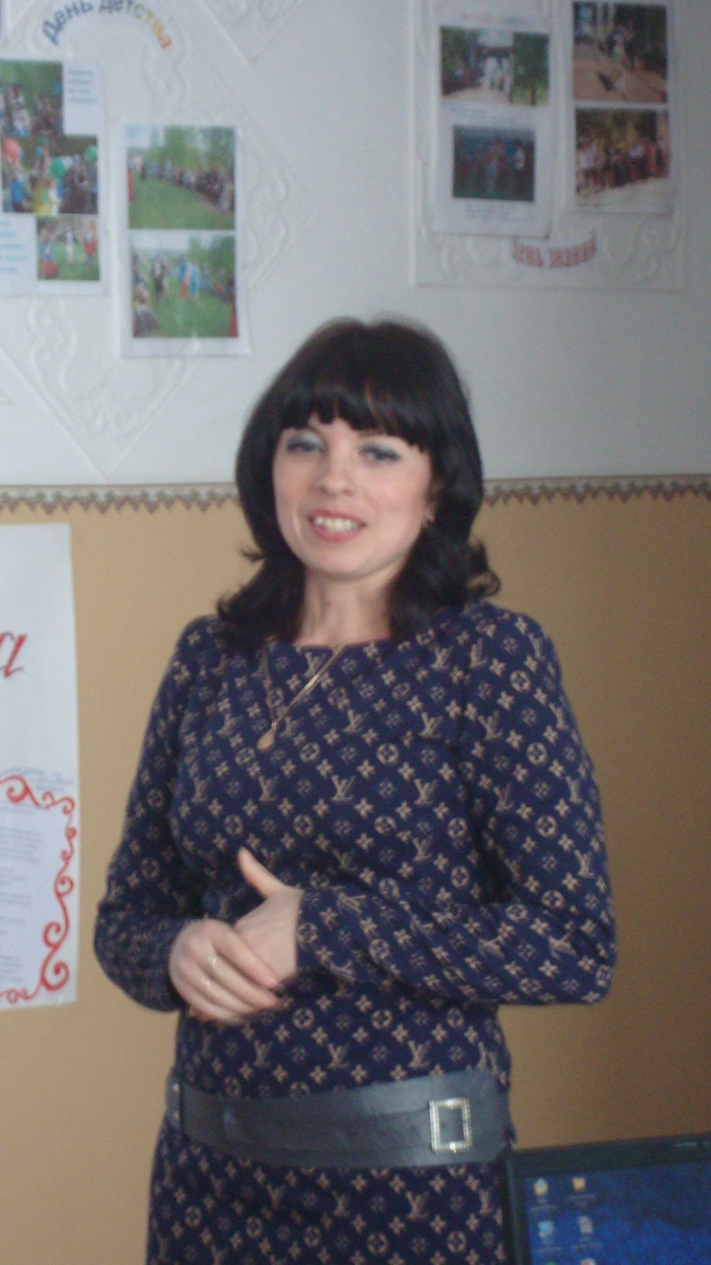

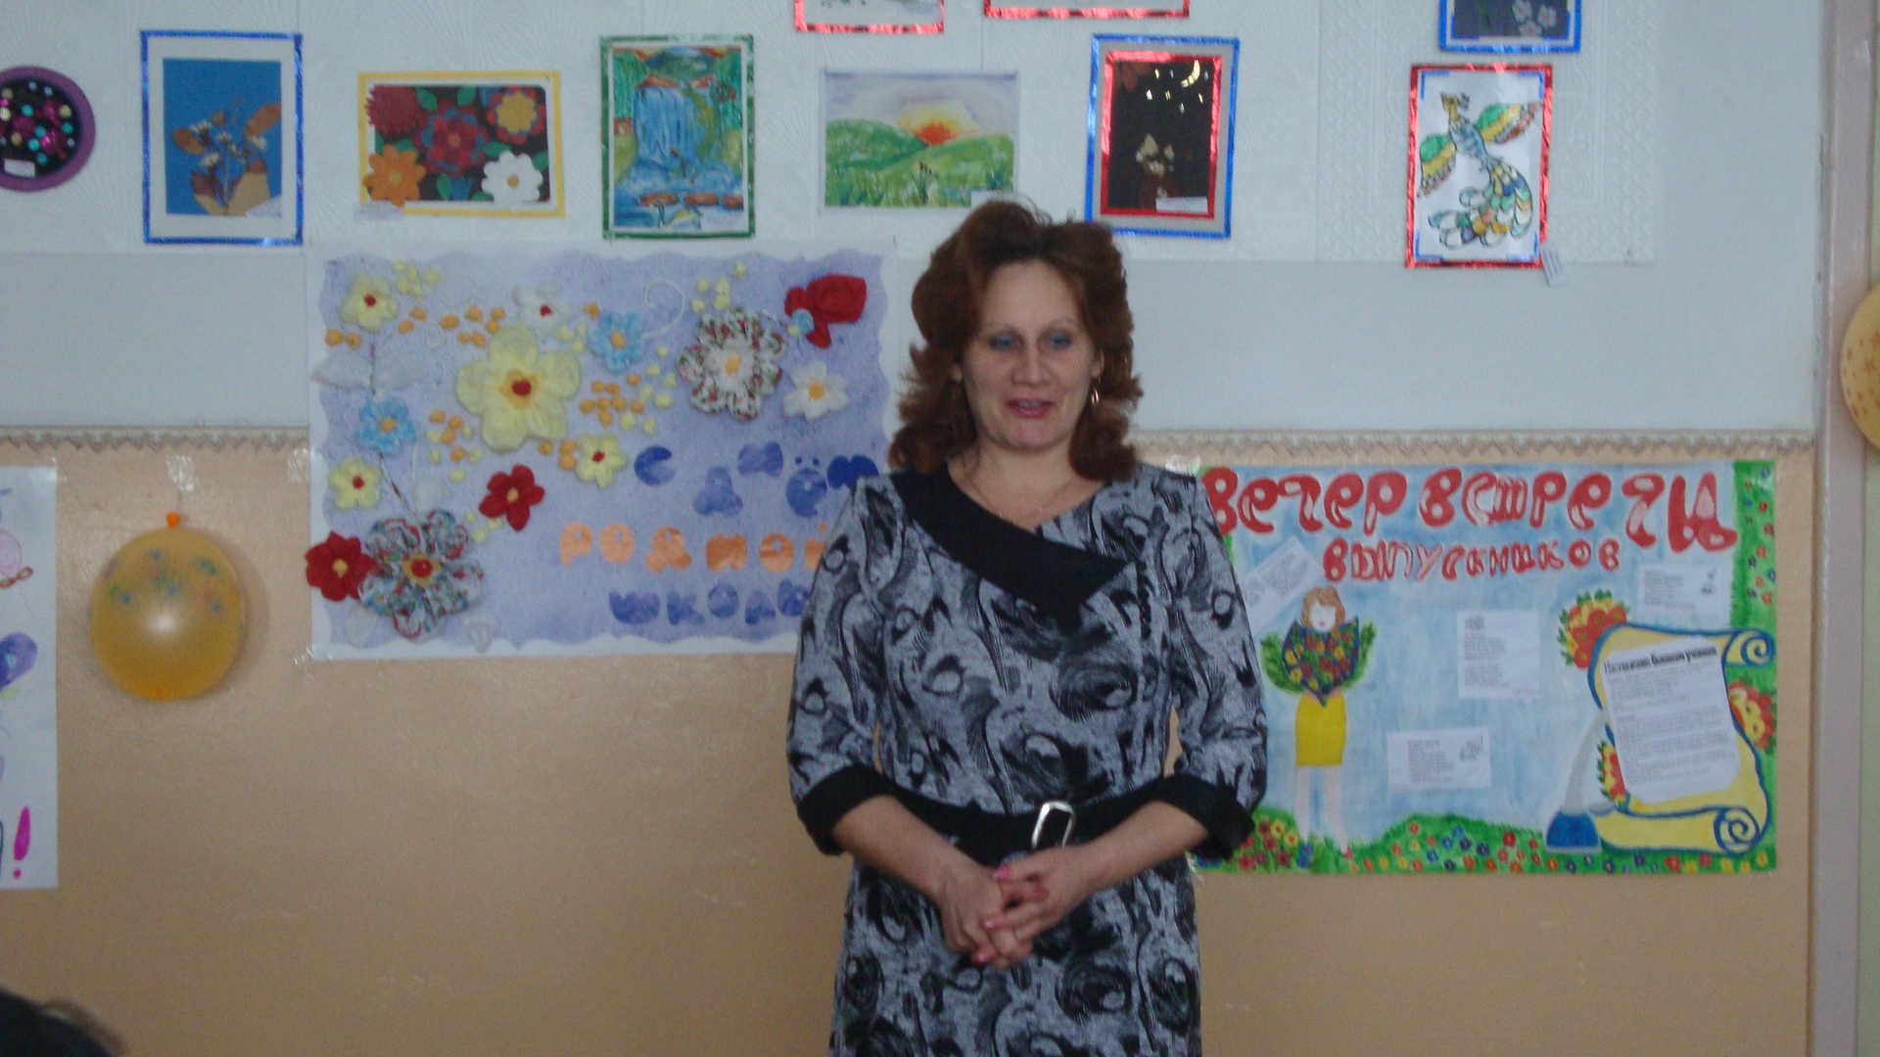

Праздничный концерт был организован и проведён учащимися старших классов
(8-9 классы).

